AR室內導航

專題編號：109-CSIE-S026
執行期限：108年第1學期至109年第1學期
指導教授：江佩穎
專題參與人員： 106590014 尹秉豪
106590025 郭家佑
106590031 鄭庭恩

- 摘要
本專題以Google ARcore與Unity進行開發。目前現有的導航方式十分多元，但室內導航則仍有許多技術挑戰存在。本專題期望能以ARcore實作室內導航，透過使用者自行放置的錨點(Anchor)來記錄自訂的路徑，以完成視覺化的導航。

關鍵詞：AR(擴增實境)、ARcore、Unity、室內導航

緣由
本專題原先設定的目標是校園內的導航。室外定位透過GPS就能夠實作，但室內定位(如教室、辦公室等)則出現許多不可預測的情況，以及精確性不足的問題。於是我們將目標改為室內導航，在考慮幾種常見的室內導航方案後，我們選了AR作為實作方式。

- 使用工具
支援ARcore的手機
Google ARcore
Unity 2018.4.19f1 (Android platform)

- 研究內容與使用技術
- AR(擴增實境)
無論是ARCore或是ARKit，皆使用一種名為SLAM（即時定位與地圖構建）的技術概念。SLAM能夠透過採集物理世界的視覺數據來獲得相應真實世界的信息，用以表達現實中的環境狀態。因此只要提供足夠的環境資訊，就可以記錄我們在真實世界中所記下的路徑，藉此達到直覺的實景導航體驗。

- Google ARcore
本專題主要研究的重點和技術在於Google ARcore。ARCore是Google提供的擴增實境(AR)的平台。透過使用不同的API，讓智慧型手機能夠感知目前的環境，認識世界並進行資訊交流與互動。大多數的API可在Android和iOS上使用，提供良好的AR體驗。我們研究了其他人利用ARcore所實作的範本，以及Google官方的文件。

- Anchor
Google ARcore提供了一個方便的工具:Anchor。Anchor能夠確保畫面中的虛擬物件，在透過攝影機所看見的現實空間中，保持相同的位置和方向，不會跟著手機移動而改變位置，從而維持放置在現實世界中的虛擬物件的狀態。藉由點擊手機螢幕上所產生的AR平面，就能在點擊的位置放上Anchor和虛擬物件，便能夠設置固定的路徑，並透過AR畫面完成視覺化的效果。

- 架構流程
- 開始使用
使用者打開app後，掃描QR code載入特定場景。

- 選擇模式
點選左上的按鈕可打開選單，可以切換編輯模式與導航模式。編輯模式中，可以新增、刪除路徑與錨點，設置完成後按下儲存資料即可儲存。導航模式中，可透過之前儲存的資料進行導航。

- 設置路徑
從起點開始往終點走，並持續點擊畫面中的AR平面放置錨點，即可在路徑上放置許多錨點。點選Save，即可將已放置的錨點儲存到目前的路徑。

- 路徑導航
設置完路徑後，載入已儲存的路徑資料，即可讓使用者選擇想走的路徑，看著畫面中的錨點進行導航。

- 流程圖
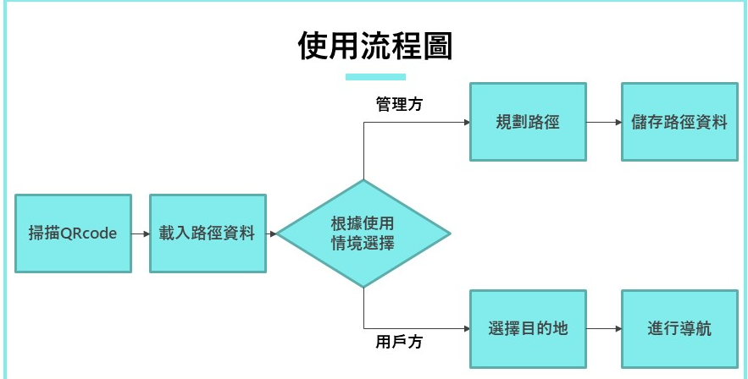
- 實驗結果
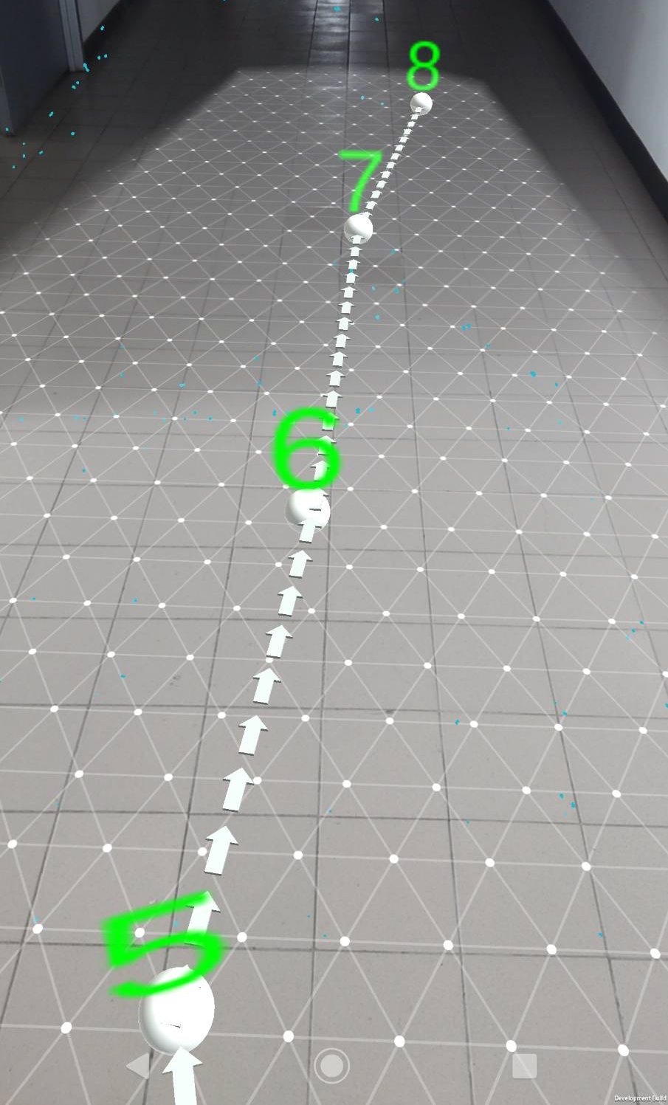
圖1. 放置錨點的畫面
圖1中，圓球是使用者放置的錨點，上方的數字是順序，地上有箭頭指向下一個錨點。照著數字順序跟著箭頭走即可進行導航。

- 預期完成目標
本專題預期完成功能分成兩個部分：規劃路徑與使用導航。由於室內環境較不固定，因此本專題期望能讓使用者自行規畫路徑，並將這些路徑資訊儲存於雲端，透過網路分享給其他使用者，讓其他使用者能夠透過這些路徑資訊進行導航。

- 實際完成進度
本專題在實際開發期間，是將使用者規劃的路徑資料輸出成json檔存在手機做測試，少了雲端儲存的部分。進行導航時，會從手機的Json檔案讀取之前規劃的路徑資料，接著畫面會顯示出路線以進行導航。

- 後續發展可能
Google ARcore所提供的AR平面能讓使用者與其互動。透過偵測平面、放置Anchor、儲存資料、讀取資料，便能夠進行視覺化的導航。比起室內定位的技術而言，門檻較低，實作也較容易。若能讓AR平面更準確地貼合至現實環境，相信會是十分實用的視覺化導航工具。

- 參考文獻

  - Google ARCore：
https://developers.google.com/ar/reference

  - Unity：
https://docs.unity3d.com/Manual/index.html

  - ARCore SDK for Uniry：
https://developers.google.com/ar/reference/unity

  - Anchor：
https://developers.google.com/ar/develop/developer-guides/anchors

  - Augemented Images：
https://developers.google.com/ar/develop/java/augmented-images

  - Cloud Anchors：
https://developers.google.com/ar/develop/java/cloud-anchors/overview-android

